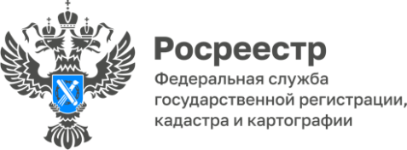

**ПРЕСС-РЕЛИЗ**

18.10.2024

**Для размещения в социальных сетях и на сайте Управления**

**Наиболее распространенные случаи нарушения обязательных требований**

Наиболее распространенными случаями нарушения обязательных требований являются:

- неиспользование земельного участка, предназначенного для жилищного или иного строительства, садоводства, огородничества (статья 42 Земельного кодекса Российской Федерации);

- использование земельного участка без предусмотренных законодательством прав (статья 8.1 Гражданского кодекса Российской Федерации, статья 25 Земельного кодекса);

- использование земельных участков на основании прав, возникших в силу закона, но не зарегистрированных в установленном порядке (статья 26 Земельного кодекса);

- использование земельного участка не в соответствии с установленным целевым назначением и (или) разрешенным использованием (статья 42 Земельного кодекса).

В основном, причинами нарушения обязательных требований, связанных с самовольным занятием земельных участков, являются:

- получение материальной выгоды и конкурентных преимуществ за счет уклонения от уплаты земельного налога, арендных платежей за пользование землей, а также затраты на приобретение земельного участка в собственность;

- незнание о наличии нарушения в связи с непроведением кадастровых работ, отсутствием сведений о местоположении границ земельного участка и его фактической площади.

Федеральной службой государственной регистрации, кадастра и картографии создан сервис для самостоятельной оценки соблюдения обязательных требований, который ориентирован на правообладателей земельных участков и землепользователей.

Сервис предназначен для самостоятельной оценки соблюдения обязательных требований земельного законодательства без осуществления контрольных (надзорных) мероприятий.

Для проведения самостоятельной оценки соблюдения обязательных требований необходимо указать адрес или кадастровый номер земельного участка.

Для прохождения самообследования необходимо зайти на официальный сайт Росреестра в раздел «Деятельность - Государственный надзор - Государственный земельный надзор», в подраздел «Самостоятельная оценка соблюдения обязательных требований».

Сервис для самостоятельной оценки соблюдения обязательных требований доступен как лицам, авторизовавшимся в личном кабинете официального сайта Росреестра, так и лицам без авторизации.

Кроме того, одним из мероприятий профилактической работы является консультирование.

В ходе проведения консультирования контролируемым лицам разъясняются обязательные требования земельного законодательства, порядок осуществления государственным инспектором по использованию и охране земель контрольных (надзорных) мероприятий, порядок обжалования действий (бездействий) должностных лиц ведомства.

Важно отметить, что информация, ставшая известной в ходе проведения консультирования, не может быть использована должностным лицом в целях оценки контролируемого лица по вопросам соблюдения обязательных требований.

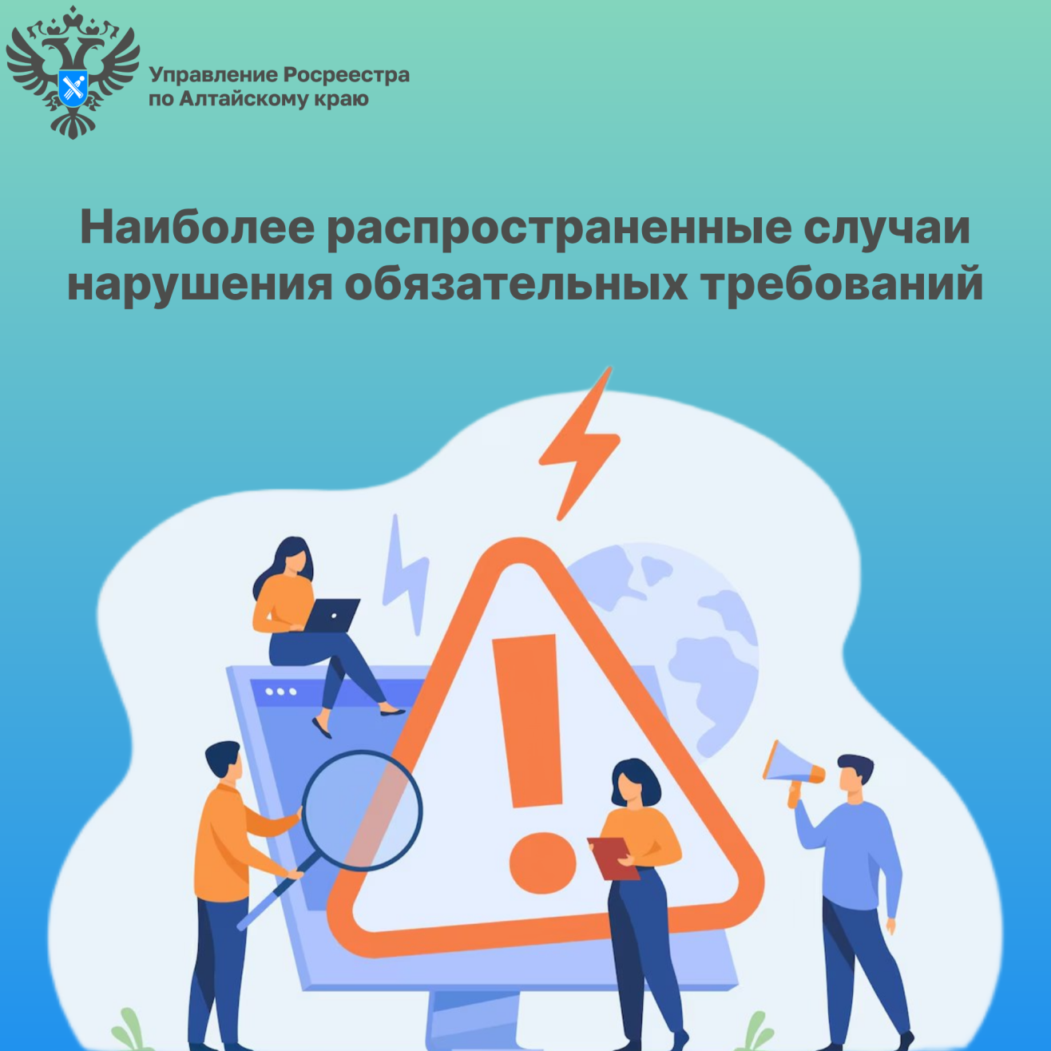

**Об Управлении Росреестра по Алтайскому краю**

Управление Федеральной службы государственной регистрации, кадастра и картографии по Алтайскому краю (Управление Росреестра по Алтайскому краю) является территориальным органом Федеральной службы государственной регистрации, кадастра и картографии (Росреестр), осуществляющим функции по государственной регистрации прав на недвижимое имущество и сделок с ним, по оказанию государственных услуг в сфере осуществления государственного кадастрового учета недвижимого имущества, землеустройства, государственного мониторинга земель, государственной кадастровой оценке, геодезии и картографии. Выполняет функции по организации единой системы государственного кадастрового учета и государственной регистрации прав на недвижимое имущество, инфраструктуры пространственных данных РФ. Ведомство осуществляет федеральный государственный надзор в области геодезии и картографии, государственный земельный надзор, государственный надзор за деятельностью саморегулируемых организаций кадастровых инженеров, оценщиков и арбитражных управляющих. Подведомственное учреждение Управления - филиал ППК «Роскадастра» по Алтайскому краю. Руководитель Управления, главный регистратор Алтайского края – Юрий Викторович Калашников.

**Контакты для СМИ**

Пресс-секретарь Управления Росреестра по Алтайскому краю  
Бучнева Анжелика Анатольевна 8 (3852) 29 17 44, 5097

[22press_rosreestr@mail.ru](mailto:22press_rosreestr@mail.ru) 656002, Барнаул, ул. Советская, д. 16

Сайт Росреестра: [www.rosreestr.gov.ru](http://www.rosreestr.gov.ru)  
Яндекс-Дзен: <https://dzen.ru/id/6392ad9bbc8b8d2fd42961a7>

ВКонтакте: <https://vk.com/rosreestr_altaiskii_krai>   
Телеграм-канал: https://web.telegram.org/k/#@rosreestr_altaiskii_krai

Одноклассники: <https://ok.ru/rosreestr22alt.krai>

https://vk.com/video-46688657_456239105